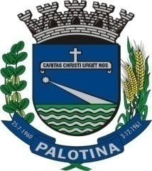 | Município de Palotina  Rua Aldir Pedron, 898 – Centro, Palotina – Estado do Paraná  Fone (44) 3649-7800 CEP 85950-000 CNPJ: 76.208.487/0001-64 | 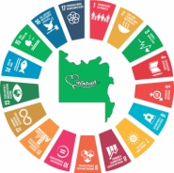  OBJETIVOS DE DESENVOLVIMENTO SUSTENTÁVEL

Portaria nº 205/2024

CONCURSO PÚBLICO – EDITAL 13/2023 – EMPREGO PÚBLICO -

SÚMULA: Dispõe sobre a contratação de candidato aprovado no Concurso Público Municipal regido pelo Edital de nº 13/2023, de 01 de fevereiro de 2023, publicado em 01 de fevereiro de 2023 e dá outras providências.

O Prefeito Municipal de Palotina, Estado do Paraná, no uso de suas atribuições legais, considerando o resultado final do concurso público municipal realizado em 26 de março de 2023 - modalidade Emprego Público, homologado pelo edital 55/2023, de 20 de abril de 2023, publicado em 21 de abril de 2023, e solicitação da Secretaria Municipal de Saúde:

RESOLVE:

Art. 1º - Contratar, respeitando a ordem rigorosa de classificação o candidato abaixo relacionado, tendo em vista o cumprimento dos requisitos exigidos em Edital de Convocação, com início das atividades em 15 de abril de 2024.
Edital de convocação nº 40/2024
INSC | NOME | CPF | CARGO | Clas
160060 | CAMILA LOPES MANETTI | 099.081.239-12 | MÉDICO CLÍNICO GERAL | 20

Art. 2º - Esta portaria entra em vigor na data de sua publicação.
Paço Municipal Luiz Ângelo de Carli, em 11 de abril de 2024.

Luiz Ernesto de Giacometti
Prefeito
Registre-se e Publique-se

Lucas Pedron
Secretário Municipal de Administração

